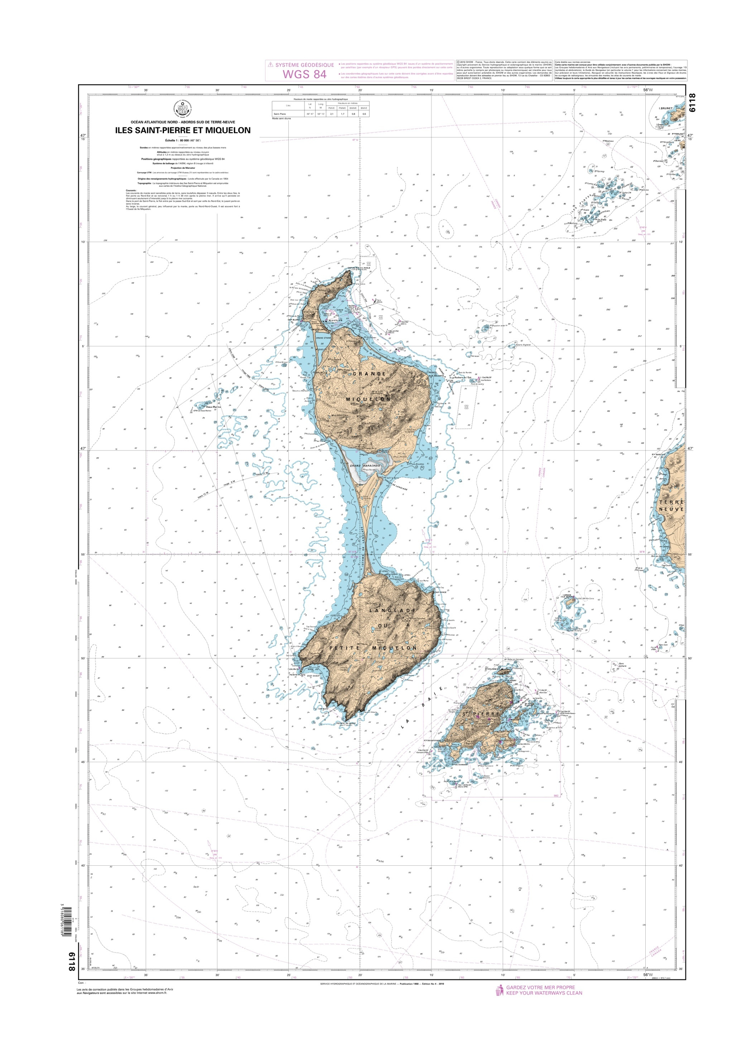 **SPM 2017**

Proposition pour un ensemble de campagnes océanographiques dans l'Archipel de Saint-Pierre et Miquelon

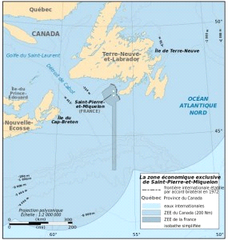

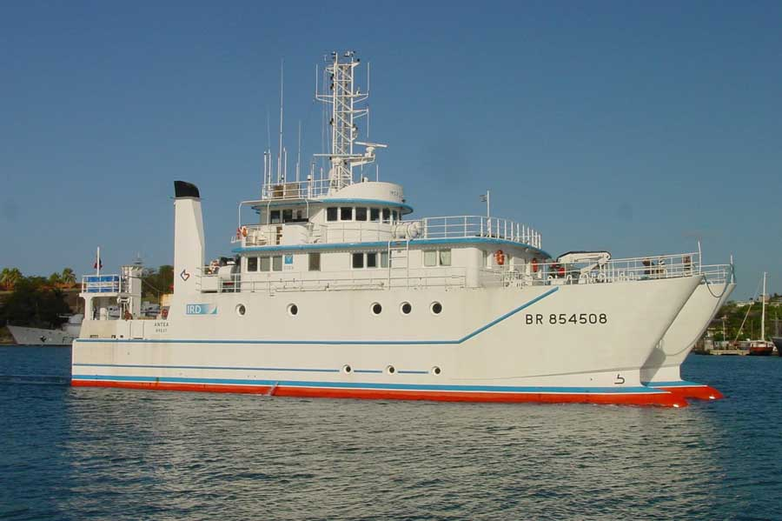

**Sommaire**

1- Contexte

- Un territoire français en Amérique

- Un bref historique des campagnes océanographiques à SPM

*-* Un nouvel intérêt pour l'environnement marin

2- Présentation des campagnes SPM2017

*-* Objectifs des campagnes

- Equipe scientifiques impliquées

- Calendrier prévisionnel

- Financement

3- Dossiers scientifiques des différentes campagnes

Campagne SPM2017_GM (Lucky me).................................

Campagne SPM2017_Hal.......................................................

Campagne SPM2017_Biv.......................................................

Campagne SPM2017_Phys..................................................

Campagne SPM2017_Phyt.......................................................

4 - Annexes

Personnel embarquant

Instrumentation scientifique nécessaire

**1-Contexte :**

***Un territoire français en Amérique***

Saint-Pierre-et-Miquelon (SPM)[1] est un petit archipel de huit îles, totalisant 242 km2.L'archipel est constitué essentiellement de la petite île de Saint-Pierre (26 km2 avec les îlots contigus et 8 km du sud-ouest au nord-est) et la grande île de Miquelon (216 km2 et 40 km du nord au sud), elle-même formée de trois presqu'îles : celle du Cap à l'extrême nord-ouest, celle de Grande Miquelon (110 km2) au nord et Langlade (91 km2) au sud.

Un différent portant sur la détermination de leurs droits respectifs sur les zones maritimes a opposé durablement la France et le Canada sur le sort de la zone économique exclusive (ZEE) française. À la suite de l'arbitrage international sans appel de New York en 1992, la zone maritime attribuée depuis lors à l'archipel se limite à la zone économique exclusive de 12 nautiques à l'est, 24 nautiques à l'ouest, et un corridor de 200 nautiques de long par 10 de large, orienté nord/sud, confirmant l'enclavement de la ZEE française[2] à l’intérieur des eaux canadiennes.

La population est àpeu près stable depuis plus d'un siècle, SPM compte environ 6000 habitants dont 90% résident sur l'île de Saint-Pierre. Au 20èmesiècle, l'île connut une relative prospérité avec le trafic d'alcool durant la prohibition américaine jusqu'en 1933. C'est ensuite la pêche, centrée sur l'emblématique morue qui sera la principale source de revenus de l'archipel jusqu'en 1992, date du moratoire sur la morue qui mit fin à cette période.

***Un bref historique des campagnes océanographiques à SPM***

Le N/O Cryos a été mis à disposition du laboratoire de l'Institut Scientifique et Technique des Pêches Maritimes (puis de l'Ifremer à partir de 1985) à Saint-Pierre en 1970. Ce navire spécialement conçu pour naviguer en eaux froides a étudié pendant vingt et un ans le potentiel halieutique des ressources exploitables dans l'Atlantique Nord-Ouest. Les campagnes se succédèrent parfois durant neuf mois par an avec l'équipe scientifique du laboratoire de Saint-Pierre sur une zone s'étendant de la Nouvelle Ecosse au Groenland en passant par le Golfe du Saint-Laurent. Le moratoire de 1992 a précipité le désarmement de ce navire (vendu en 1993 à la Lybie) et le rapatriement en métropole de la quasi totalité du laboratoire de l'Ifremer qui n'a conservé qu'un seul représentant sur place.

La dernière campagne halieutique dans les eaux de Saint-Pierre et Miquelon avec un navire français a eu lieu en 1992 avec la Thalassa (1ère du nom). Depuis 1993, les évaluations halieutiques annuelles se réalisent à partir d'un navire canadien des CoastGuard (généralement l'Alfred Needler) avec une équipe du DFO (Department of Fisheries and Ocean –Ministère des Pêches et Océan du Canada), sur lequel un scientifique français de l'Ifremer est invité à participer.

Le N/O Suroît dans le cadre de la campagne EXTRAPLAC[3] est revenu dans la ZEE française en 2011 soit quasiment vingt ans après le dernier passage de la Thalassa. Plus récemment, le BH Laplace en 2014 sous l'égide du SHOM a procédé à des relevés hydrographiques et quelques mesures de courant afin de mieux préciser les cartes marines.

Par ailleurs, depuis 1994 quelques missions scientifiques ont pu être opérées à partir de navires de la pêche artisanale affrétés localement ou plus récemment du navire des phares et balises et de la SNSM. Cependant, les contraintes fortes liées à ce type de navire (disponibilité aléatoire, absence de matériel adapté, sortie à la journée...) ont limité fortement les capacités d'observations de l'océan côtier.

***Un nouvel intérêt pour l'environnement marin***

En dépit de la présence durant plusieurs décennies d'une flotte de pêche très importante et d'un navire océanographique dans l'archipel, il faut reconnaitre que l'environnement marin est très mal connu. Les observations et la recherche se sont durant des décennies focalisées sur les espèces exploitées ou potentiellement exploitables. La fin de la pêche à la morue en 1992 a eu un impact très fort sur l'économie de l'archipel et sur ses habitants qui ont vu brusquement disparaitre leur principale richesse. Il aura fallu quasiment une génération pour que le milieu marin puisse apparaitre non plus comme seule source de revenu liée à la pêche mais comme un milieu naturel, potentiellement riche d'une grande biodiversité, relativement préservé mais largement méconnu.

Les habitants de Saint-Pierre et Miquelon ont toujours eu un fort intérêt pour le milieu marin. Au-delà de l'activité désormais révolue de la grande pêche, la majeure partie des habitants sont très sensibilisés à l'environnement local, terrestre et maritime et y pratiquent la majorité de leurs loisirs (différents types de pêches maritimes et fluviales et chasse). Les observations de la faune terrestre et maritime sont généralement effectuées par des particuliers au travers d'associations ou de science participative. Ces observations sont centrées sur des espèces emblématiques : tortues[4], oiseaux[5],[6],, et grands mammifères marins[7]. Cependant, de nouvelles problématiques telles que le potentiel énergétique (EMR) de l'Archipel, l'érosion côtière et les problèmes de submersion, les espèces envahissantes et de manière générale le fonctionnement et la préservation de l'écosystème marin côtier font désormais partie des préoccupations locales.

A la fin des années 90, pour tenter de pallier au déclin brutal de la pêche, d'autres tentatives d'exploitation du milieu marin ont vu le jour avec des réussites variables. Parmi ces initiatives, l'évaluation du potentiel d'un élevage de pétoncle géant (*Placopecten magellanicus*) sur le modèle de celui de la rade de Brest en rade de Miquelon a débuté en 2000 et est en exploitation depuis . Ce projet a eu pour effet de susciter des observations continues de l'environnement physique et biologique du milieu qui sont pour partie à l'origine du regain nouveau d'intérêt pour SPM. Une reconnaissance de la nature des fondstrès côtiers sur la façade Est de Miquelon a été effectuée pour évaluer les conditions propices à l'élevage de bivalves et a également permis de mettre en évidence le retard de connaissance sur des données de référence essentielles telles que la nature des fond sur l'ensemble de l'archipel.

Les organismes de recherche sur le milieu marin n'ont pas d'implantation locale à l'exception de l'Ifremer, unique organisme de recherche présent à SPM. Son représentant permanent participe aux campagnes d'évaluation, au suivi des captures de pêche, aux sollicitations de l'Etat en matière d'avis scientifique et représente les intérêts français (avec des agents de la Métropole) aux réunions internationales des Organisations Régionales des Pêches concernant la gestion des stocks exploités.

De plus, sous l'impulsion du Grenelle de la mer (2009-2012), la DTAM (Direction des Territoires, de l'Alimentation et de la Mer) a entrepris de développer un programme ambitieux d'observations des paramètres physiques de base. Dans ce cadre, le Céréma a installé en 2011 un houlographe dans le Sud de SPM et le SHOM un marégraphe dans le port de Saint-Pierre. L'Ifremer assure le suivi environnemental de la rade de Miquelon, a réalisé une étude du Grand Etang de Miquelon et débute celui du Grand Barachois. En milieu ouvert, la DTAM a financé un programme de mesure de courant et température près du fond[8].

Ces nouvelles observations constituent un embryon pour que se développe une activité de recherche sur l'environnement marin à SPM. Comme tous les territoires ultra marins, SPM souffre d'un déficit d'infrastructures de recherche qui complique singulièrement l'acquisition de nouvelles connaissances. La collaboration avec les scientifiques canadiens est dans une phase ascendante[9] et de nombreuses initiatives ont vu le jour récemment pour nouer de fortes interactions entre les laboratoires français (Ifremer et IUEM) et canadiens (Université de Québec, Laval, DFO St John's). Néanmoins, la flotte canadienne est très sollicitée compte tenu de l'étendue de leur linéaire côtier et l'accès aux navires canadiens est quasiment impossible en dehors des accords de collaborations dans le cadre de suivi des stocks exploités.

Pour ces raisons, la seule possibilité de progresser significativement dans la connaissance de l'environnement marin à SPM et de récolter suffisamment de données pour débuter un travail de recherche pluridisciplinaire est de proposer un ensemble de campagnes pour la plupart complémentaires entre elles. Le seul navire côtier de la flotte française qui soit assez grand pour envisager des transits transocéaniques et assez polyvalent pour supporter un ensemble varié de travaux en mer est le navire Antéa de l'IRD (Institut de Recherche et Développement).

**2-Présentation des campagnes SPM2017**

***Objectifs des campagnes (résumé):***

Compte tenu de l'éloignement de la métropole et des temps de transit importants pour atteindre SPM, nous proposons un ensemble de 5 campagnes pour un total d'opération de 2,5 mois soit environ 75 jours de mer (hors transit).

- La campagne de géosciences marines débutera la série. Elle permettra de récolter un **ensemble de données de référence** qui font actuellement défaut (i.e, carte morpho-bathymétrique, carte de la nature des fonds marins, carte des épaisseurs sédimentaires et carte du toit du substratum rocheux).

- Une campagne halieutique dont le double objectif est de dresser **un premier inventaire de la faune benthique** (pectinidés, étoiles de mer, poissons, holothuries, crustacés) dans les eaux françaises, et **d’actualiser l’état des connaissances du stock de pétoncles** dans la zone franco-canadienne dite « Boite à pétoncles ».

- Une campagne dédiée à l'hydrodynamique qui vise à **comprendre les régimes de courants** très particulier de l'archipel puis à les modéliser. Ces observations permettront à terme de mieux comprendre l'extrême variabilité des températures des eaux de fond et potentiellement de la prédire à courte échéance.

- Une campagne dédiée à l'étude des bivalves. SPM est riche de différentes espèces qui, toutes, enregistrent par la composition de leur coquille les variations des conditions environnementales. Ce travail permettra à la fois de mieux comprendre les réactions des bivalves aux brusques variations de température et permettra également de **reconstituer des séries temporelles passées de l'évolution des variables environnementales** sur des durées de l'année à plusieurs décennies.

- Une étude du phytoplancton, centrée sur les espèces productrices de phycotoxines qui sont très mal connues dans cette région. Les quelques échantillons déjà prélevés ont révélé une très grande richesse de la composition floristique dans cette région où de **nombreuses espèces de plancton sont encore inconnues** et pourraient être décrites.

***Equipe scientifiques impliquées (détails en annexe) :***

**Géosciences marines:** Ifremer (REM-GM-LGS), SHOM, Université de Perpignan

**Océanographie physique:**Ifremer/LOPS, Uquar (Quebec), DFO St John's (Canada)

**Bivalves:**Lemar (IUEM, Brest), Uquar (Quebec)

**Halieutique:** Ifremer (Port en Bessin, Boulogne, Sète), DFO St John's (Canada)

**Phytoplancton:** IFREMER/MNHN (Concarneau)

***Calendrier prévisionnel***

Il semble plus simple et plus explicite de supposer que les campagnes débuteront le 1/7/2017 et de fonctionner avec des dates plutôt qu'avec un nombre de jours à implémenter à partir du premier jour sachant que certaines opérations ne seront optimales qu'à certaines dates (SPM_Phys et SPM_biv pour des observations durant les oscillations maximales des températures de fond observées entre mi-aout et mi-septembre).

|  |  |  |  |  |
| --- | --- | --- | --- | --- |
| Dates | Nombre de jours | Campagnes | Opérations | Embarquants |
| 1/7-3/7 | 2 | SPM2017_Phys  SPM2017_Phyt | Déploiement de mouillages physiques (pour la durée de la mission), des mouillages SPATT(pour 1 mois) | Phys : 2  Phyt : 1 |
| 4/7-19/7 | 15 | SPM2017_GM Leg1 | Géoscience marine | GM :6 +4 (Genavir) |
| 20/7-4/8 | 15 | SPM2017_GM Leg2 | Géoscience marine | GM :6 +4 (Genavir) |
| 5/8-12/8 | 7 | SPM2017_Hal leg1 SPM2017_Phyt | Drague + Benne  filet à plancton | Hal : 4  Phyt : 1 |
| 13/8-20/8 | 7 | SPM2017_Hal leg2  SPM2017_Phyt | Drague + Benne  Filet à plancton + déploiement mouillages | Hal :4 + Biv :5  Phyt :1 |
| 21/8-23/8 | 2 | SPM2017_Biv | Plongées pour mise en place des bivalves et prélévements sédiments | Biv : 5  Phyt:1 |
| 24/8-31/8 | 7 | SPM2017_Hal leg3 | Drague + Benne | Hal :4 |
| 1/9-8/9 | 7 | SPM2017_Hal leg4 | Drague + Benne | Hal : 4 |
| 9/9-19/9 | 10 | SPM2017_Phys | Expériences physique | Phys: 4 |
| 20/9-22/9 | 2 | SPM2017_Phys  SPM2017_Phyt  SPM2017_Biv | Récupération des mouillages et bivalves en mer | Phys: 4  Phyt :1  Biv : 3 |

***Financement :***

Ces campagnes sont soumises à l'approbation de la Commission Nationale de la Flotte Côtière qui jugera de leur pertinence du point de vue scientifique. Si elles sont acceptées, elles bénéficieront des moyens l'UMS (Unité Mixte de Service) Flotte[10] qui fait partie des TGIR[11] (Très grandes infrastructures de Recherche) françaises. Un navire de la flotte l'océanographique (l'Antéa) armé d'un équipage dédié et pouvant mettre en œuvre des instruments adaptés du parc national ou de différents laboratoires sera donc mis à la disposition des scientifiques.

Le cout du déploiement de ce navire sera donc pris en charge par la communauté nationale de recherche scientifique. A titre indicatif, le coût journée d'Antéa est de l'ordre de 10 000€, ce qui correspondrait à  750 000€ pour 75 jours de mer (transit non compris).

Néanmoins, pour que ces campagnes puissent avoir lieu, il est nécessaire de prévoir les transports des scientifiques et de leur matériel à SPM. D'autre part, certains équipements scientifiques ne sont pas présents sur l'Antéa et devront donc être loués. Une partie de ces coûts de fonctionnement peut être prise en charge par des programmes de recherche nationaux ou internationaux. C'est le cas du projet inter-organismes"Matisse" centré sur la physique et l'étude des bivalves[12]qui pourra financer une partie de ce fonctionnement. De même, les rapprochements en cours des laboratoires français et canadiens pourraient permettre de financer quelques missions.

Cependant, certaines opérations lourdes et coûteuses (géosciences marines et prospection halieutique) en terme de jours de mer et de matériel embarqué,mais nécessaires tant pour la progression des connaissances que pour le développement économique de l'archipel ne disposent pas encore de financements complémentaires.

petit tableau avec les demandes par campagnes et séparations entre missions et fonctionnement (analyse et transport de matos)

1. https://fr.wikipedia.org/wiki/Saint-Pierre-et-Miquelon#Population_et_soci.C3.A9t.C3.A9
2. http://www.assemblee-nationale.fr/13/rap-info/i1312.asp
3. http://www.extraplac.fr/FR/campagnes/SPMPlac.php
4. http://www.amphibia-nature.org/fr/projets/tortues-marines/spm/
5. http://www.oiseaux.net/aves/saint-pierre-et-miquelon.html
6. http://iles-et-ailes.pagesperso-orange.fr/
7. http://www.spmaviavis.com/discus/messages/19/19.html?1434894206
8. Un site présentant les mesures effectuées dans ce cadre est en cours de développement mais peut déjà être consulté : www.cosmiq.fr
9. http://universites-marines.fr/fr/gt-quebec/collaborations-france-quebec
10. http://www.flotteoceanographique.fr/Qui-sommes-nous/Glossaire/UMS
11. http://www.cnrs.fr/fr/recherche/index.htm
12. Voir les dossiers SPM2007_Phys et SPM2007_biv